Hülsenfrüchte - lecker und schnell zubereitet
(Frankfurt am Main, 10. Februar 2021) Heute ist der internationale Tag der Hülsenfrüchte. Grund genug für das Demonstrationsnetzwerk Erbse/Bohne in einem praktischen Video zu zeigen, wie die eiweißreichen Kraftpakete den Speiseplan der Zukunft bereichern.
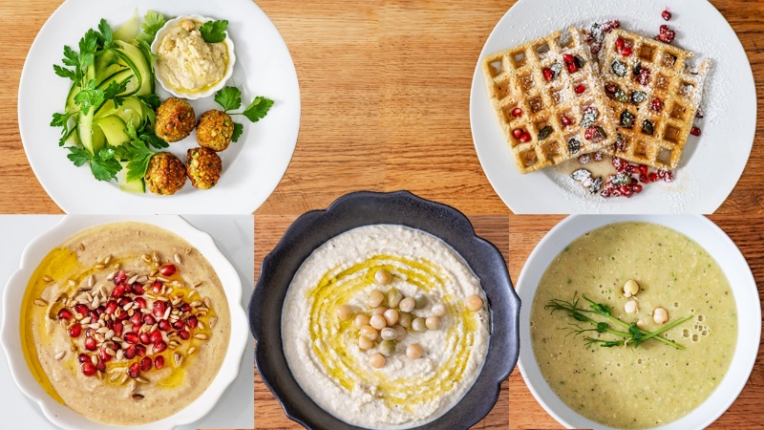
Netzwerk-Mitarbeiterin und Blogerin Cecilia Antoni ist schon lange auf Hülsenfrüchte spezialisiert: „Für fitness- und umweltbewusste Menschen sind Erbse, Bohne und Co. derzeit gerade ein Megatrend, weil sie viel pflanzliches Eiweiß liefern, dazu reichlich Ballaststoffe sowie Vitamine und Mineralstoffe. Hülsenfrüchte sättigen zudem sehr gut“, erklärt Antoni und ergänzt gleich, welches große Potenzial noch brachliegt: „Viele Verbraucher*innen kennen diese vielen Pluspunkte noch nicht. Ihnen fehlen Ideen für Rezepte und sie haben Angst vor dem Grummeln im Bauch.“ Zeit, mit den Vorurteilen aufzuräumen. In einem Video erklärt Antoni, wie Hülsenfrüchte behandelt werden sollten und dass sie bei geschickter Planung schnell zubereitet sind. Sie zeigt, wie selbst Ungeübte sich mit Hülsenfrüchten genussvoll, ressourcenschonend und abwechslungsreich ernähren können.
Einmal kochen, fünfmal essen. Foto: Feipeng Jiang
Zu selten regionale Ware
Aus einem Kilogramm getrockneten Palerbsen kocht Antoni fünf herzhafte und süße Gerichte: Falafeln, Suppe, Frühstücksbrei, Hummus und Erbsenwaffeln. Zudem erklärt sie, wie man aus den eingeweichten Erbsen ganz einfach Sprossen und Keimlinge ziehen kann. Einmal einweichen, fünfmal kochen - so lässt sich bei der Zubereitung Zeit sparen.
Heimische Palerbsen gibt es teilweise in Hof- und Bioläden sowie im Supermarkt. „Aber noch zu selten“, beklagt Antoni und ergänzt: „Der Großteil der bei uns konsumierten Hülsenfrüchte wird importiert. Das ist schade, denn Erbse, Bohne und Lupine passen sehr gut zu unseren heimischen Böden und haben zudem große Vorteile für Umwelt und Natur.“ Außerdem interessieren sich wieder mehr Landwirte und Landwirtinnen für den Anbau der Leguminosen. Das Demonstrationsnetzwerk Erbse/Bohne fördert diese Entwicklung und bringt Angebot und Nachfrage zusammen, zeigt neue Vermarktungswege auf und vernetzt Akteur*innen. Verbraucher*innen, die sich heimische Hülsenfrüchte wünschen und sie in ihrem Markt nicht finden, sollten unbedingt danach fragen. Weitere Informationen und Rezepte rund um Erbsen und Bohnen finden Interessierte unter www.demoneterbo.agrarpraxisforschung.de.

2.264 Zeichen, wir bitten Sie um ein Belegexemplar nach Veröffentlichung.

Koordination Wissenstransfer | Kontakt Presse
Kerstin Spory  Forschungsinstitut für biologischen Landbau  Tel.: 069 7137699-87  E-Mail: kerstin.spory@fibl.org | Hella Hansen  Forschungsinstitut für biologischen Landbau  Tel: 069 7137699-45  E-Mail: hella.hansen@fibl.org

Hintergrund
Das Video entstand im Rahmen des Projekts Demonstrationsnetzwerk Erbse / Bohne (DemoNetErBo) statt, das im Frühjahr 2016 startete. Ziel des Netzwerks ist es, den Anbau, die Verwertung und Vermarktung von Erbsen und Bohnen in Deutschland auszuweiten und zu verbessern. Rund 60 bundesweite Demonstrationsbetriebe zeigen, wie Anbau und Wertschöpfung von Erbse und Bohne gelingen. Etwa 60 Prozent der Netzwerkbetriebe wirtschaften konventionell, 40 Prozent ökologisch. Die Betriebe verfolgen innovative Ansätze, an denen sie Kolleginnen und Kollegen auf Feldtagen und Betriebsbesichtigungen teilhaben lassen. Informationen rund um Erbsen, Bohnen und das Netzwerk finden Interessierte unter www.demoneterbo.agrarpraxisforschung.de.
Das DemoNetErBo wird gefördert durch das Bundesministerium für Ernährung und Landwirtschaft aufgrund eines Beschlusses des Deutschen Bundestages im Rahmen der BMEL Eiweißpflanzenstrategie und läuft noch bis Ende 2021.

